TWP-W184型 法拉第效应塞曼效应综合实验仪
一、概述
光和一切微观物质一样，具有波粒二象性，当一束光通向在磁场作用下的具有磁矩的物质，从介质反射或者透射后，光的相位、频率、光强、传输方向和偏振状态等传输特性发生变化，这种现象叫做磁光效应。早在1845年，法拉第首先发现了磁光效应，这就是当平面偏振光通过沿光传输方向磁化的介质时，偏振面产生旋转的现象，后来人们将这一现象称为法拉第磁光效应。1876年，克尔又提出了另一种磁光效应——克尔效应，即当平面偏振光从磁化介质的表面反射时，偏振面也发生旋转的现象。1896年，塞曼发现，把光源置于磁场中，每条谱线分裂成几条谱线，这称为塞曼效应。这三种磁光效应中，研究最多和应用最广的是法拉第效应，而塞曼效应作为经典的近代物理实验，在物理教学中占有重要的地位。
法拉第效应塞曼效应综合实验仪，合理地将两种实验整合成一台多测量的实验教学仪器，并且塞曼效应实验可以选配直读式和电脑自动采集两种测量方法，这样就将经典的实验教学和现代化的测量手段相结合，通过比较使学生更深刻地理解实验内容。该仪器实验过程清晰、调节转换方便、数据稳定可靠，可以用于大中专院校设计性研究性实验和近代物理实验。
二、仪器简介
法拉第效应塞曼效应实验仪主要由实验主机、励磁电源、电磁铁、转台、光学导轨、激光器、起偏器、检偏器、探测器、会聚透镜（薄透镜）、干涉滤色片、F-P标准具、成像透镜（厚透镜）以及测微目镜组成，另外用户还可以选配CCD摄像系统、USB图象采集系统以及塞曼效应实验分析软件。实验装置如下图所示：

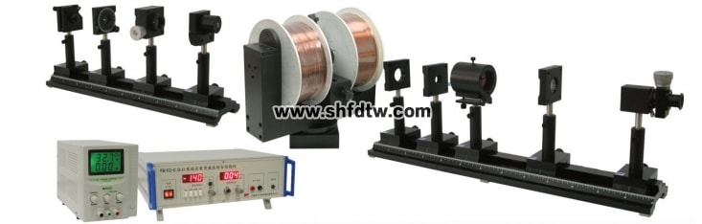

图1 法拉第效应塞曼效应综合实验仪实验装置

三、实验项目
1．用毫特斯拉计测量电磁铁磁头中心的磁感应强度，分析线性范围。
2．法拉第效应实验，消光法测量样品的费尔德常数。
3．掌握观测塞曼效应的方法，加深对原子磁矩及空间量子化等原子物理学概念的理解。
4．观察汞原子546.1nm谱线的分裂现象及它们偏振状态，计算电子荷质比。
5．学习法布里-珀罗标准具的调节方法。
6．学习CCD器件在光谱测量中的应用以及通过计算机自动处理光谱数据的实验方法。（其中CCD器件、图像采集系统及塞曼效应实验分析软件为选购件）。

